学生选课说明
学生选课
学生选课主要分为4个阶段：预选—》正选（含抽签、抢选）—》补选—》结束；
注意事项：
- 学生登陆系统，进入选课模块。
- 系统不允许同一个用户同时多次登陆：假如您现在已经登陆系统，如果您使用您的账户再次登陆系统，原来的账户将会被自动退出。
- 选课开始之前，学生需要先进行评教，没有参加评教的学生，不能够进行选课
- 选课开始之前，学生需要根据自己所在行政班的行政班课表（专业选修课）以及自己的兴趣爱好（素质拓展课），准备好自己下学期计划修习的课程。
- 学生选课，有“最多学分”限制，如果选择课程总学分超过“最多学分”限制，则不能够再选择其他课程；如系统相关管理人员还设置了其他限选条件，学生选课会受相应限制。
- “预选阶段”选择课程（教学班）没有名额限制，且选中课程概率与选择课程的先后无任何关系，请学生合理安排预选时间，以避开选课高峰。注：“预选选中课程概率”只与学生权重有关，详情请查看“选课公告”。
- “预选阶段”选中的课程不是选课的最终结果。在“正选”阶段，学生可以查看“预选阶段”选中课程相应的处理结果以及原因。如：是否选中课程、是否需要抽签等；
- “正选”阶段，抽签完成后，查看“已选”列表，如果自己希望修习课程都已选中，则不需要参加“抽签”、“补选”；
“抽签”阶段，抽签的先后，与能否抽中，无任何关系，请同学安排合理时间进行抽签，尽量避免选课高峰。
抽签阶段结束后，对于学生未抽的“签”系统将自动回收，且该学生不能够继续抽签，请学生于“抽签阶段”务必进行抽签。
- “抢选阶段”、“补选阶段”请需要选课的同学合理安排时间，此两个阶段选择规则为：先选先得。
- 选课“最多学分限制”上限由学校决定，详情请查看选课公告。
- 各个阶段是否允许“退课”以及“退课学分限制”，由学校决定，详情请查看选课公告。
- 各个阶段是否有“行政班关联限制”、“重修限制”，由学校决定，详情请查看选课公告。
- 如果允许退课，“退课名额发放时间”有学校决定，详情请查看选课公告。

3.10.6.1 预选阶段
登陆学生账户，完成评教，即可进入“评教选课”-----“选课”菜单。打开页面，点击“进入选课”：
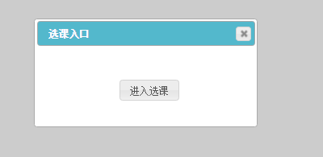

进入帮助页面：
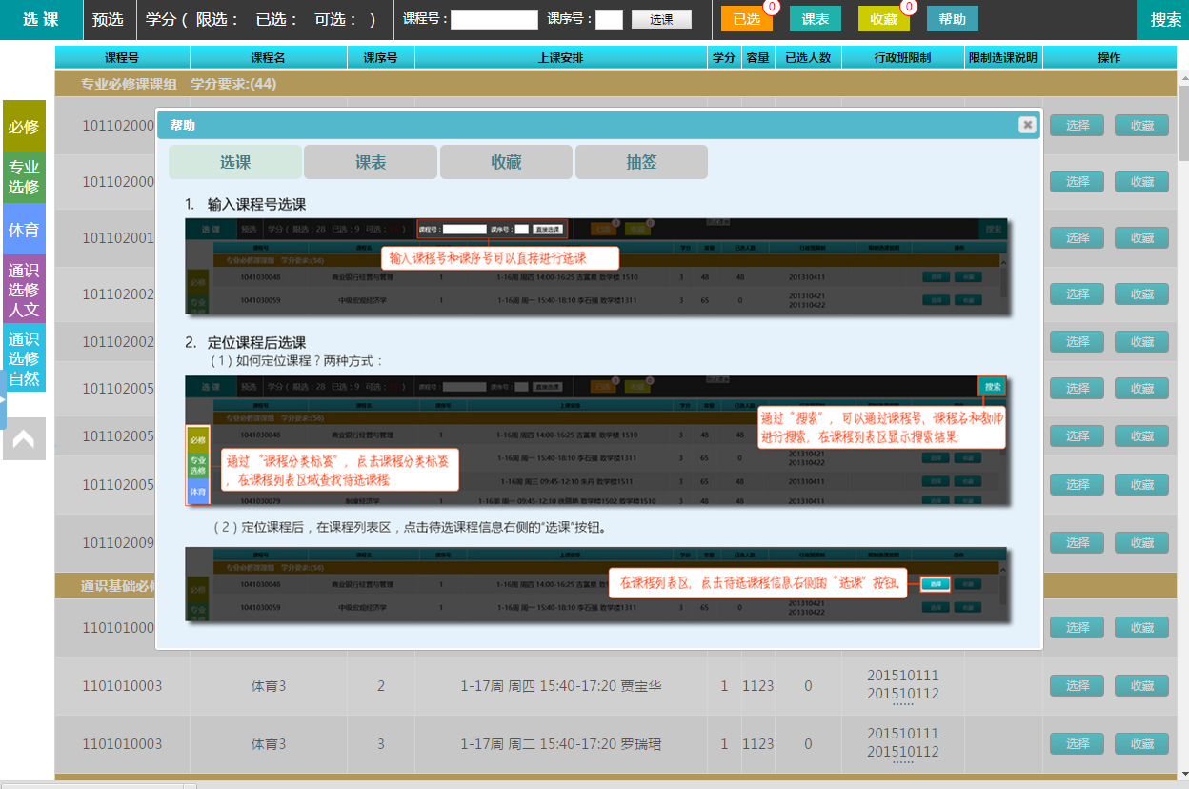
关闭帮助页面，通过两种方式选课：1、输入课程号和课序号直接选课；2、通过搜索课程进行选课：
  - 输入课程号和课序号直接选课；
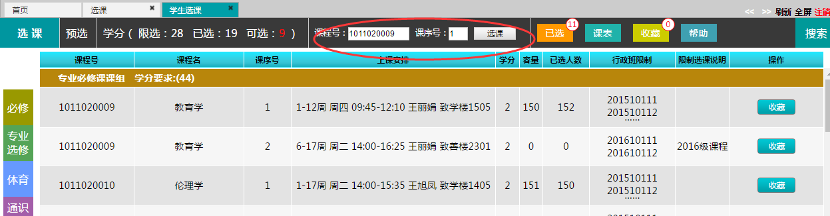
  - 通过搜索课程进行选课：
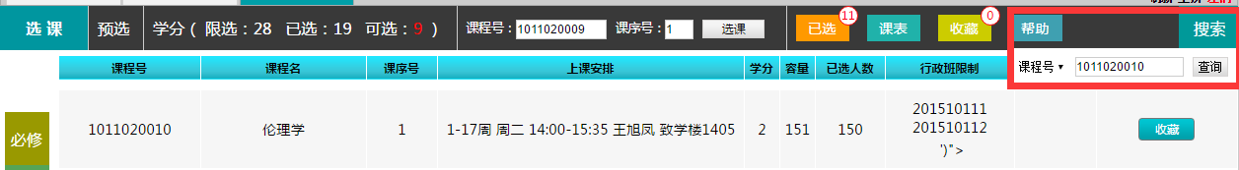

点击课程后面的“选择”：
如操作成功，则出现下图“已选”+1的提示：
如果选择失败，页面中间出现失败提示：
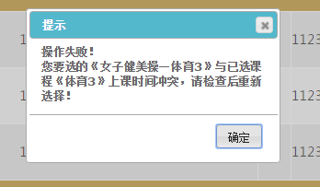
再根据失败原因进行重新选择。
如果系统允许学生退选，则可在已选课程的后面点击“退选”，如下图：
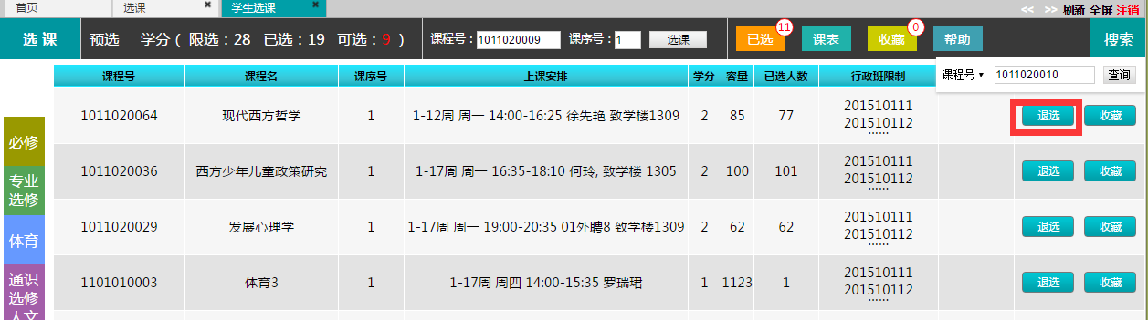
提示点击确认：
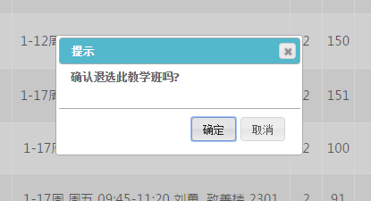
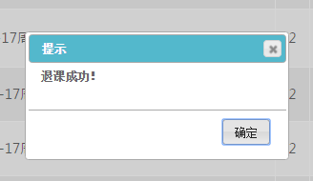

选课完成后，可在页面的“已选”、“课表”、“收藏”可查看已选课程或已收藏课程：
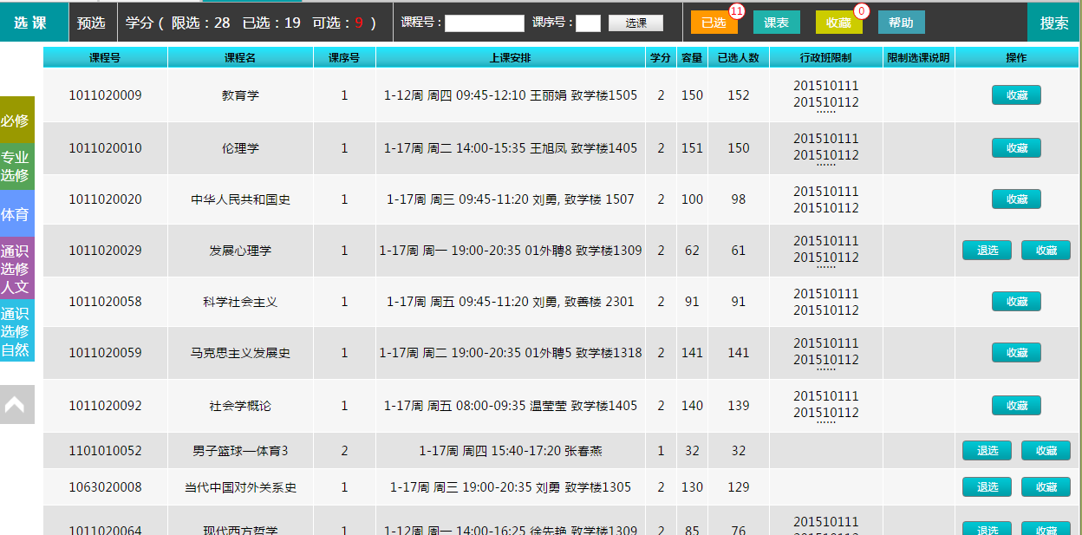

3.10.6.2 正选（含抽签、抢选）阶段
预选阶段完成后，选课进入正选（含抽签）阶段，抽签阶段学生除“抽签”外还可以“收藏”课程，以便于为“抢选阶段”做准备。
学生登录系统后，首先点击“已选”菜单，在弹出的页面中我们可以看到我们已经选中的课程，注：如果此页面中没有数据，则说明没有选中的课程。
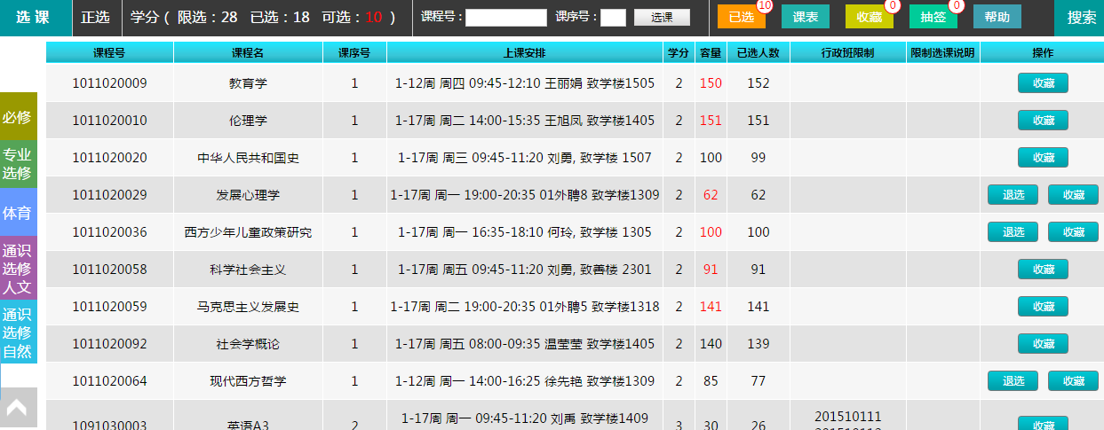
对课程进行收藏：
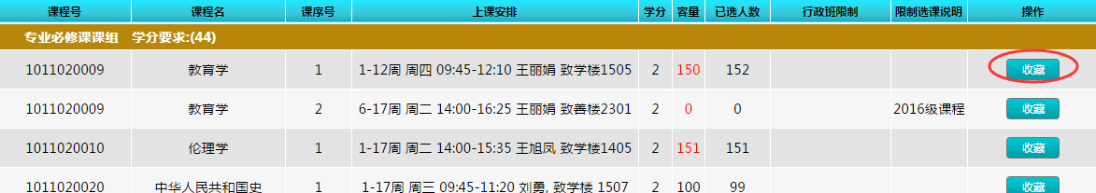
“课程抽签”
点击“抽签”，如果抽中，则在“已选”页面中能够查到，如果抽不中，则查不到。抽签完成后页面如下图：
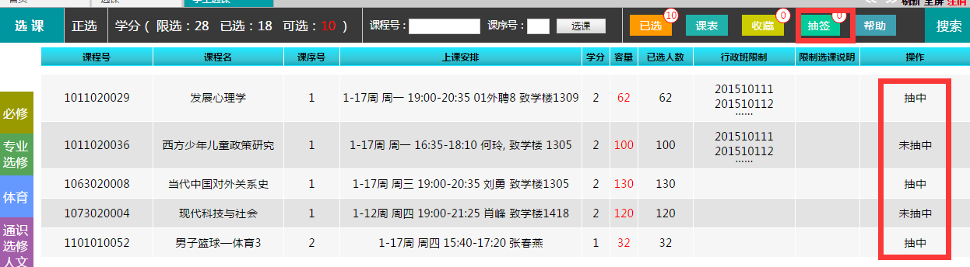

课程收藏完成后，可以点击“收藏”菜单，查看收藏的相关信息，如图所示，点击“取消收藏”按钮，即可将收藏的课程（教学班）删除。
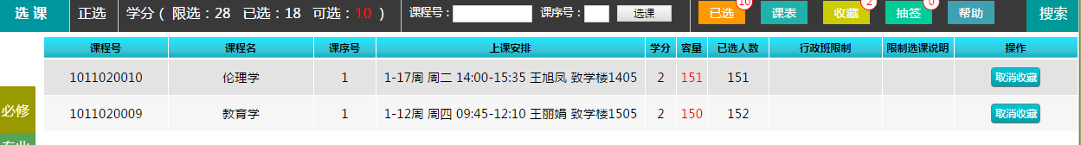

抢选阶段
可通过“收藏”、输入课程号和课序号选课、或搜索课程三种方式进行抢选：

  - 点击“收藏”，在收藏的课程后面点击“选择”进行抢选：
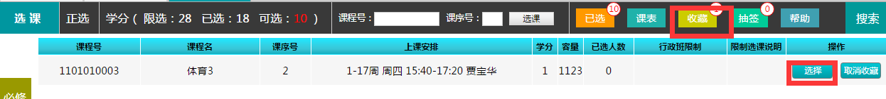
  - 输入课程号和课序号直接选课；
  - 通过搜索课程进行选课：

3.10.6.3 补选阶段
正选完成后，学校根据学生的选课情况，对开设课程（教学班）做一些调整。调整后一些学生可能需要重新选择课程，或者正选没有选中课程的学生也可以参加补选。
参加补选的学生登录系统后，在选课页面中点击“进入选课”按钮，在弹出的页面中可通过“收藏”、输入课程号和课序号选课、或搜索课程三种方式进行补选：

  - 点击“收藏”，在收藏的课程后面点击“选择”进行补选：
  - 输入课程号和课序号直接选课；
  - 通过搜索课程进行选课：

3.10.6.4 选课结束

选课结束后，学生登录系统，点击“我的课表”菜单，在弹出的页面中可以看到自己下学期的课程安排情况。如下图：
